温州职业技术学院教学质量监控处(函）

〔2022〕8号
二级学院教学督导评课材料返修率计算依据
二级学院教学督导评课材料返修率计算在温职院教〔2016〕35号相关规定基础上，考虑二级教学部门实际听课情况，具体按照以下细则执行。
- 材料返修率
$$\text{材料返修率}=\frac{\text{返修次数总量}}{\text{材料份数}}$$
- 材料返修率计算细则（具体见表格）
1.课堂教学场景¹记录不全，无法佐证评课结果的；
2.指标赋分²、评语表述与课堂教学场景完全不吻合的；
3.听课及评议的相关材料³存在评课小组成员间相互抄袭较严重的现象；
4.综合评语⁴关键要素表述不全的；
5.综合评语与指标赋分之间存在矛盾、歧义的⁵，评课分值计算错误的。

表1
材料返修率明细表
指标序号 | 说明 | 内容 | 细化标准 | 扣减（次） | 最高扣减
1 | 课堂教学场景记录不全，无法佐证评课结果 | 应记录完整、主次得当，并能真实反映实时状态，包括学生记事、听课内容：时间分配、主要内容、师生互动、学生纪律等 | 记录不够完整，偏简单，无法完全真实反映实时状态，按份扣减 | 0.125 | 0.25
1 | 课堂教学场景记录不全，无法佐证评课结果 | 应记录完整、主次得当，并能真实反映实时状态，包括学生记事、听课内容：时间分配、主要内容、师生互动、学生纪律等 | 记录不完整，简单，无法真实反映实时状态，按份扣减 | 0.25 | 0.25
1 | 课堂教学场景记录不全，无法佐证评课结果 | 应记录完整、主次得当，并能真实反映实时状态，包括学生记事、听课内容：时间分配、主要内容、师生互动、学生纪律等 | 课堂记录整个未标明分阶段时间，按份扣减 | 0.125 | 0.25
1 | 课堂教学场景记录不全，无法佐证评课结果 | 应记录完整、主次得当，并能真实反映实时状态，包括学生记事、听课内容：时间分配、主要内容、师生互动、学生纪律等 | 下课前最后10-15分钟未记录，按份扣减 | 0.125 | 0.25
1 | 课堂教学场景记录不全，无法佐证评课结果 | 应记录完整、主次得当，并能真实反映实时状态，包括学生记事、听课内容：时间分配、主要内容、师生互动、学生纪律等 | 两位记录所写课题不一致 | 0.125 | 0.25
1 | 课堂教学场景记录不全，无法佐证评课结果 | 应记录完整、主次得当，并能真实反映实时状态，包括学生记事、听课内容：时间分配、主要内容、师生互动、学生纪律等 | 无评课得分、多个分数、涂改后未签字或用铅笔书写 | 0.125 | 0.25
2 | 指标赋分、评语表述与课堂教学场景完全不吻合 | 是指对《听课记录》中赋分表上的二级指标进行勾选，二级指标按评价等级分为 A、B、C、D 四等。指标赋分须与《听课记录》中的课堂教学场景，和《听课评议综合信息》中的“综合评语”吻合 | 听课记录赋分表上的二级指标大部分未进行勾选，按份扣减 | 0.125 | 0.25
3 | 听课及评议的相关材料存在评课小组成员间相互抄袭较严重的现象 | 是指《听课记录》上的评课小组成员各自记录的“听课内容”、所评的“赋分表”、撰写的“评议意见”和“教学建议”等内容。评课小组成员间不得互相抄袭听课及评议的相关材料 | 两位督导评语存在抄袭，相似度近100% | 0.5 | 0.5
3 | 听课及评议的相关材料存在评课小组成员间相互抄袭较严重的现象 |  | 两位督导评语存在抄袭，相似度超过70% | 0.25 | 0.5
3 | 听课及评议的相关材料存在评课小组成员间相互抄袭较严重的现象 |  | 督导对不同被评教师的评语基本雷同 | 0.5 | 0.5
4 | 综合评语关键要素表述不全 | ①评语表述应包含教学准备、教学过程、课堂状态与教学效果等关键要素；② 指标赋分中给的 A 要在优点中体现；给的 C 要在缺点里体现；给的 B 可以在优、缺点中体现，也可以不体现 | 评语表述缺少优点、缺点及教学建议三方面内容任一方面，按份扣减 | 0.125 | 0.375
4 | 综合评语关键要素表述不全 |  | 评语中优点数量少于3条，按条数扣减 | 0.125 | 0.375
4 | 综合评语关键要素表述不全 |  | 评语缺点数量不足：评为A的少于2条，评为B的少于3条，按条数扣减 | 0.125 | 0.375
4 | 综合评语关键要素表述不全 |  | 评为A的特色亮点未写，按份扣减 | 0.125 | 0.375
4 | 综合评语关键要素表述不全 |  | 指标赋分中给的 A 要在优点中没有体现；给的 C 要在缺点里没有体现，按条数扣减 | 0.125 | 0.375
4 | 综合评语关键要素表述不全 |  | 综合评语完全抄写指标原话，未进行拓展的，按份扣减 | 0.25 | 0.375
4 | 综合评语关键要素表述不全 |  | 听课记录上评语字数未达到150字（不包括教学建议）以上，按份扣减 | 0.125 | 0.375
4 | 综合评语关键要素表述不全 |  | 综合评语未综合两位督导评议意见或与督导评议意见不一致 | 0.25 | 0.375
4 | 综合评语关键要素表述不全 |  | 教学建议撰写比较笼统，泛泛，无具体操作方法，按条数扣减 | 0.125 | 0.375
4 | 综合评语关键要素表述不全 |  | 评语不足之处与教学建议不对应，按条数扣减 | 0.125 | 0.375
5 | 综合评语与指标赋分之间存在矛盾 | 指标给 A 而对应该指标的评语写的是缺点这样的情况，视为存在歧义 | 综合评语与指标赋分之间存在矛盾，按条数扣减。 | 0.125 | 0.25
每一次评课材料最高扣减合计 |  |  |  | 1 | 1
三、相关解释
1.课堂教学场景记录：应记录完整、主次得当，并能真实反映实时状态，包括主要内容、方法手段、时间分配、课堂记录、师生互动程度、学生参与度和教学效果等。
2.指标赋分：是指对《听课记录》中赋分表上的二级指标进行勾选，二级指标按评价等级分为A、B、C、D四等。指标赋分须与《听课记录》中的课堂教学场景，和《听课评议综合信息》中的“综合评语”吻合。
3.听课及评议相关材料：是指《听课记录》上的评课小组成员各自记录的“听课内容”、所评的“赋分表”、撰写的“评议意见”和“教学建议”等内容。评课小组成员间不得互相抄袭听课及评议的相关材料。
4.综合评语：是指《听课评议综合信息》表里“综合评语”，由评课小组的组长负责撰写，综合评课小组各成员的观点，达成共识；
综合评语关键要素如下：
①评语表述应包含教学准备、教学过程、课堂状态与教学效果等关键要素；
② 指标赋分中给的A要在优点中体现；给的C要在缺点里体现；给的B可以在优、缺点中体现，也可以不体现；
③教学建议：是对《听课评议综合信息》表里“综合评语”中提出的缺点（不足之处），在“教学建议”中给出具体操作的关键词表述。“教学建议”应有的放矢，既中肯又具可操作性。如“建议任课教师加强师生互动”这样的表达过于笼统，建议表达为“建议任课教师加强师生互动，可通过讨论、点评.....等方式”，提到的方式符合该课堂实际。
5.综合评语与指标赋分之间存在矛盾、歧义的:例如指标给A而对应该指标的评语写的是缺点这样的情况，视为存在歧义。
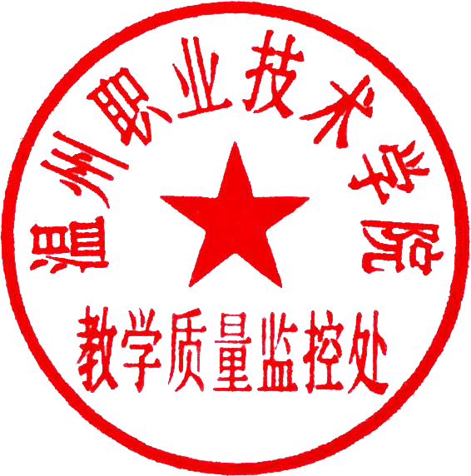
教学质量监控处
2022年9月9日

